Landbouwers.
- We pakken de draad weer op in de Nieuwe Steentijd.
- Circa drieduizend jaar voor Christus vestigden zich de eerste landbouwers in het gebied.
- Zij begonnen aan het omhakken en platbranden van de dichte bossen die er na de laatste ijstijd waren ontstaan.
- Eerst op zeer beperkte schaal natuurlijk, maar het grazend vee hielp mee.
- Om kort te gaan: het uiteindelijke resultaat was complete kaalslag.
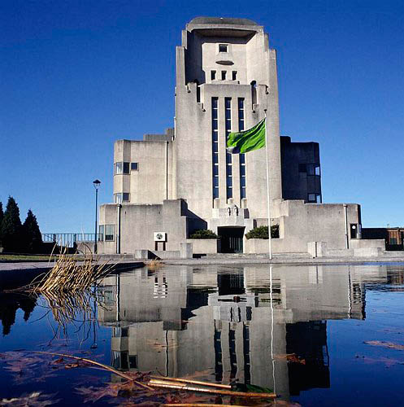
- Op sommige plaatsen leidde dat tot Sahel-achtige situaties met oprukkende zandwoestijnen.
- In de zandverstuivingen bij Kootwijk werd in de jaren zeventig een dorp uit de Middeleeuwen opgegraven waar ooit tien tot twintig hoeven stonden.
- In de 12de eeuw konden de bewoners het omringende zand niet langer beteugelen en moest de hele nederzetting worden ontruimd.
- Pas in de loop van de 19de eeuw begon de herbebossing van de Veluwe.
- Sinds eeuwen hadden alle leefgemeenschappen op de Veluwe zich bediend van communaal grondbezit.
- Rond het dorp, op de es (enk), lagen de individueel beheerde akkers, daarbuiten graasden de schapen en was de grond van iedereen.
- Niemand voelde zich persoonlijk verantwoordelijk.
- Overigens waren er ook collectief beheerde bossen, malebossen genoemd, waar de leden van de gemeenschap hun brand- en timmerhout haalden.
- Het Speulderbos en Sprielderbos tussen Putten en Garderen zijn voorbeelden van oude malebossen.
- Omdat voor timmerhout de rechtste stammen werden weggehaald, waren het dus de kromste die bleven staan.
- Op sommige plaatsen is dat nog heel goed te zien.
- De Markenwet van 1886 gaf richting aan de verkoop van die gemeenschappelijke gronden.
- In 1899 werd het Staatsboschbedrijf opgericht om de Veluwe en andere verwaarloosde landschappen weer definitief in het gareel te krijgen.
- Zo greep een aantal ontwikkelingen en initiatieven ineen; het resultaat is een grotendeels beboste Veluwe.

